Підготувала та провела
вчитель початкових класів
Чаплинської СЗОШ
Захарчук С. В.

Тема уроку: Письмо малої букви д(де). Підготовчі графічні вправи. Написання букви в складах та словах.
Цілі уроку: - засвоєння знань і вмінь правильно аналізувати структуру рядкової букви д(де);
-формування навичок правильного та каліграфічного написання букви у рядках зошита, у буквосполученнях, під час написання складів та слів з нею;
-розвиток зв'язного усного мовлення, збагачення словникового запасу;
-розвиток творчих та пізнавальних здібностей;
-виховання турботливого ставлення до птахів, любові до рідної природи.
Міжпредметні зв'язки: природознавство.
Тип уроку: урок засвоєння нових знань.
Наочність: зошити з друкованою основою,мультимедійний екран, малюнки птахів, зразки літери.
Хід уроку.
- Організаційний етап.
Привітання
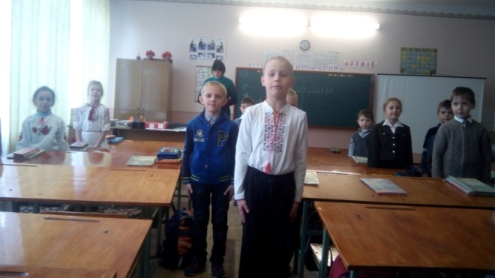
Встаньте, діти, всі рівненько,
Посміхніться всі гарненько,
Посміхніться всі до мене,
Посміхніться і до себе.
До гостей ви поверніться,
Посміхніться, привітайтесь:
-Добрий день!
Дзвоник дав сигнал:- Пора!
Починаєм дітвора!

- Оголошення теми і мети. Мотивація навчальної діяльності.
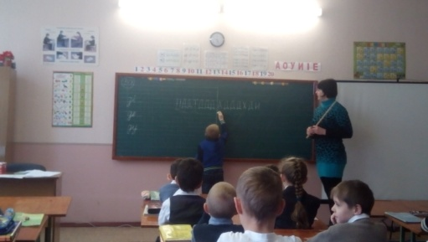
- Виконання звукових аналітичних вправ
Діти, зверніть увагу на запис на дошці. Що незвичайного у ньому? Прочитайте слово, яке заховалось серед літер.( Птахи)
ПДДДТДДАДДДДХДИ

Бесіда з учнями:
- А яких птахів ви спостерігали у нашому селищі?
- Відгадайте загадку:
Має носик долото,
Ним комах з кори виймає,
Про здоров'я лісу дбає. (Дятел)
- Що цікавого ви знаєте про цього птаха?
- А як в народі називають дятла? Чому?
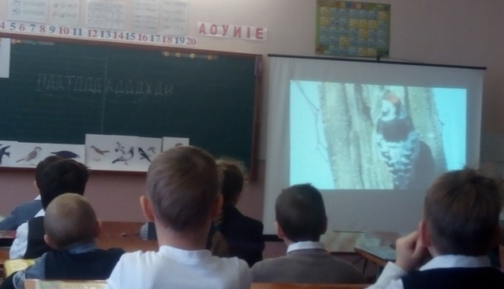
Вступне слово. Так, дятел лікує дерева від шкідників. Він і прилетів до нас урок. Давайте ми зараз послухаємо, як цей птах працює.
( діти переглядають відео)
Сьогодні дятел - наш гість. Він приніс нам нову букву. Ви ,мабуть, здогадалися яку? Правильно,маленьку букву «де». Дятел хоче, щоб ви навчилися сьогодні правильно і каліграфічно писати цю букву у рядках зошита, правильно поєднувати її з іншими буквами у буквосполученнях і словах.
- Узагальнення знань
- «Мозковий штурм»
- Придумайте слова, які пов'язані з птахами;
- Назвіть слова, у яких ми чуємо звук Д;
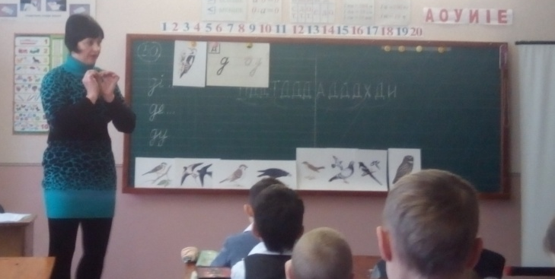
- Які два звуки на письмі позначає буква «де».

- Засвоєння нового матеріалу
1)Робота у зошитах-прописах(зробити звукову модель слова «дятел»;
- Самостійна робота;
- Перевірка виконання роботи.
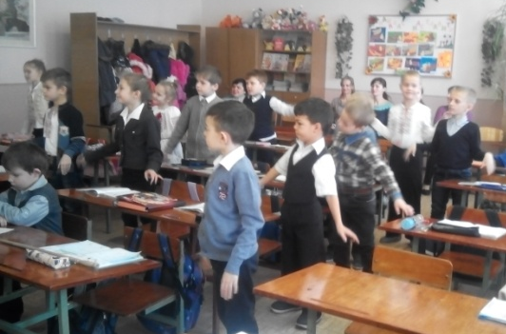
Фізкультхвилинка (музичний супровід)
2)Показ зразка рукописної і друкованої літери;
3)Аналіз графічної будови з переліком елементів;
4)Засвоєння конфігурації літери:
- показ;
- повторення правил письма та сидіння під час письма;
- написання літери (у повітрі, на долоньках,на спинках, на парті пальчиками
- написання складів де….,ді…..,ду….;
5)Творча робота (групова робота)
1 ряд – придумати слова, які починалися зі складу ді…;
2 ряд - придумати слова, які починалися зі складу де…;
3 ряд - придумати слова, які починалися зі складу ду…;
- Написання слів: дерево, дудка у прописах.
- Підсумок уроку.
1)Яку букву ми навчилися писати?
2)Що сподобалось на уроці найбільше?
3)Які виникали труднощі?
Давайте подякуємо дятлику за чудовий урок!
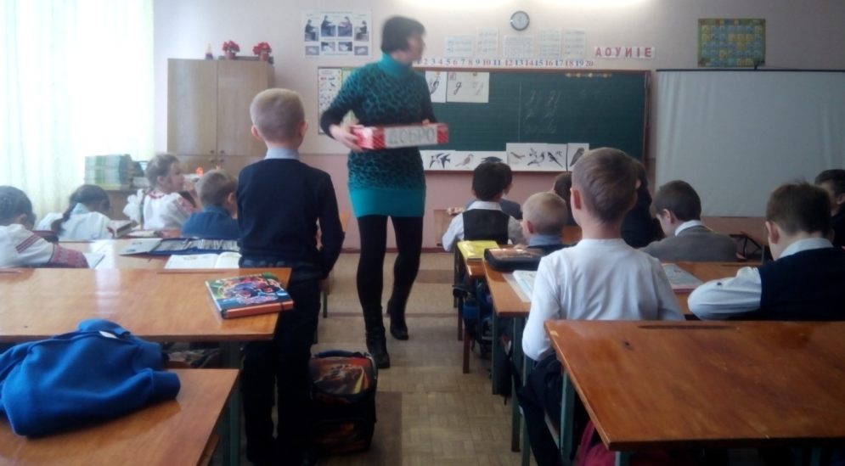
- Рефлексія.
Діти, сьогодні ви всі принесли різне насіння. Ми зсипали його ось у цю коробку. Почитайте, будь ласка, яке слово на ній написане. (ДОБРО) Зараз ми з вами нагодуємо цим добром пташок.

